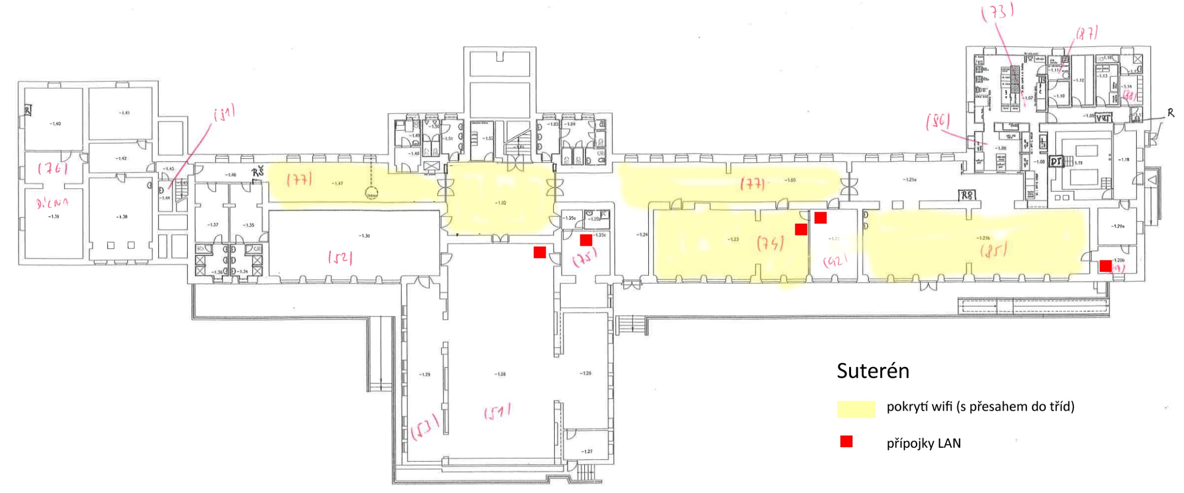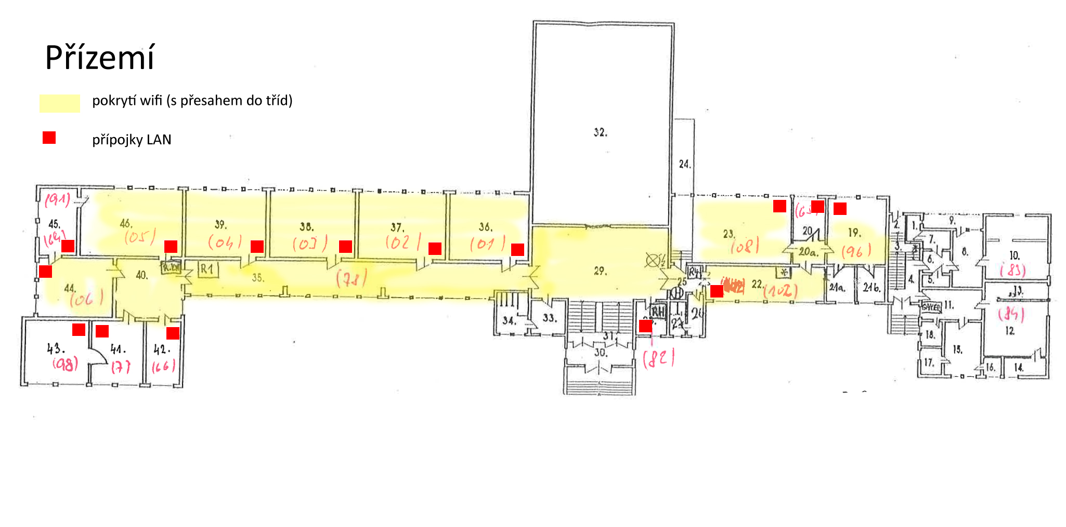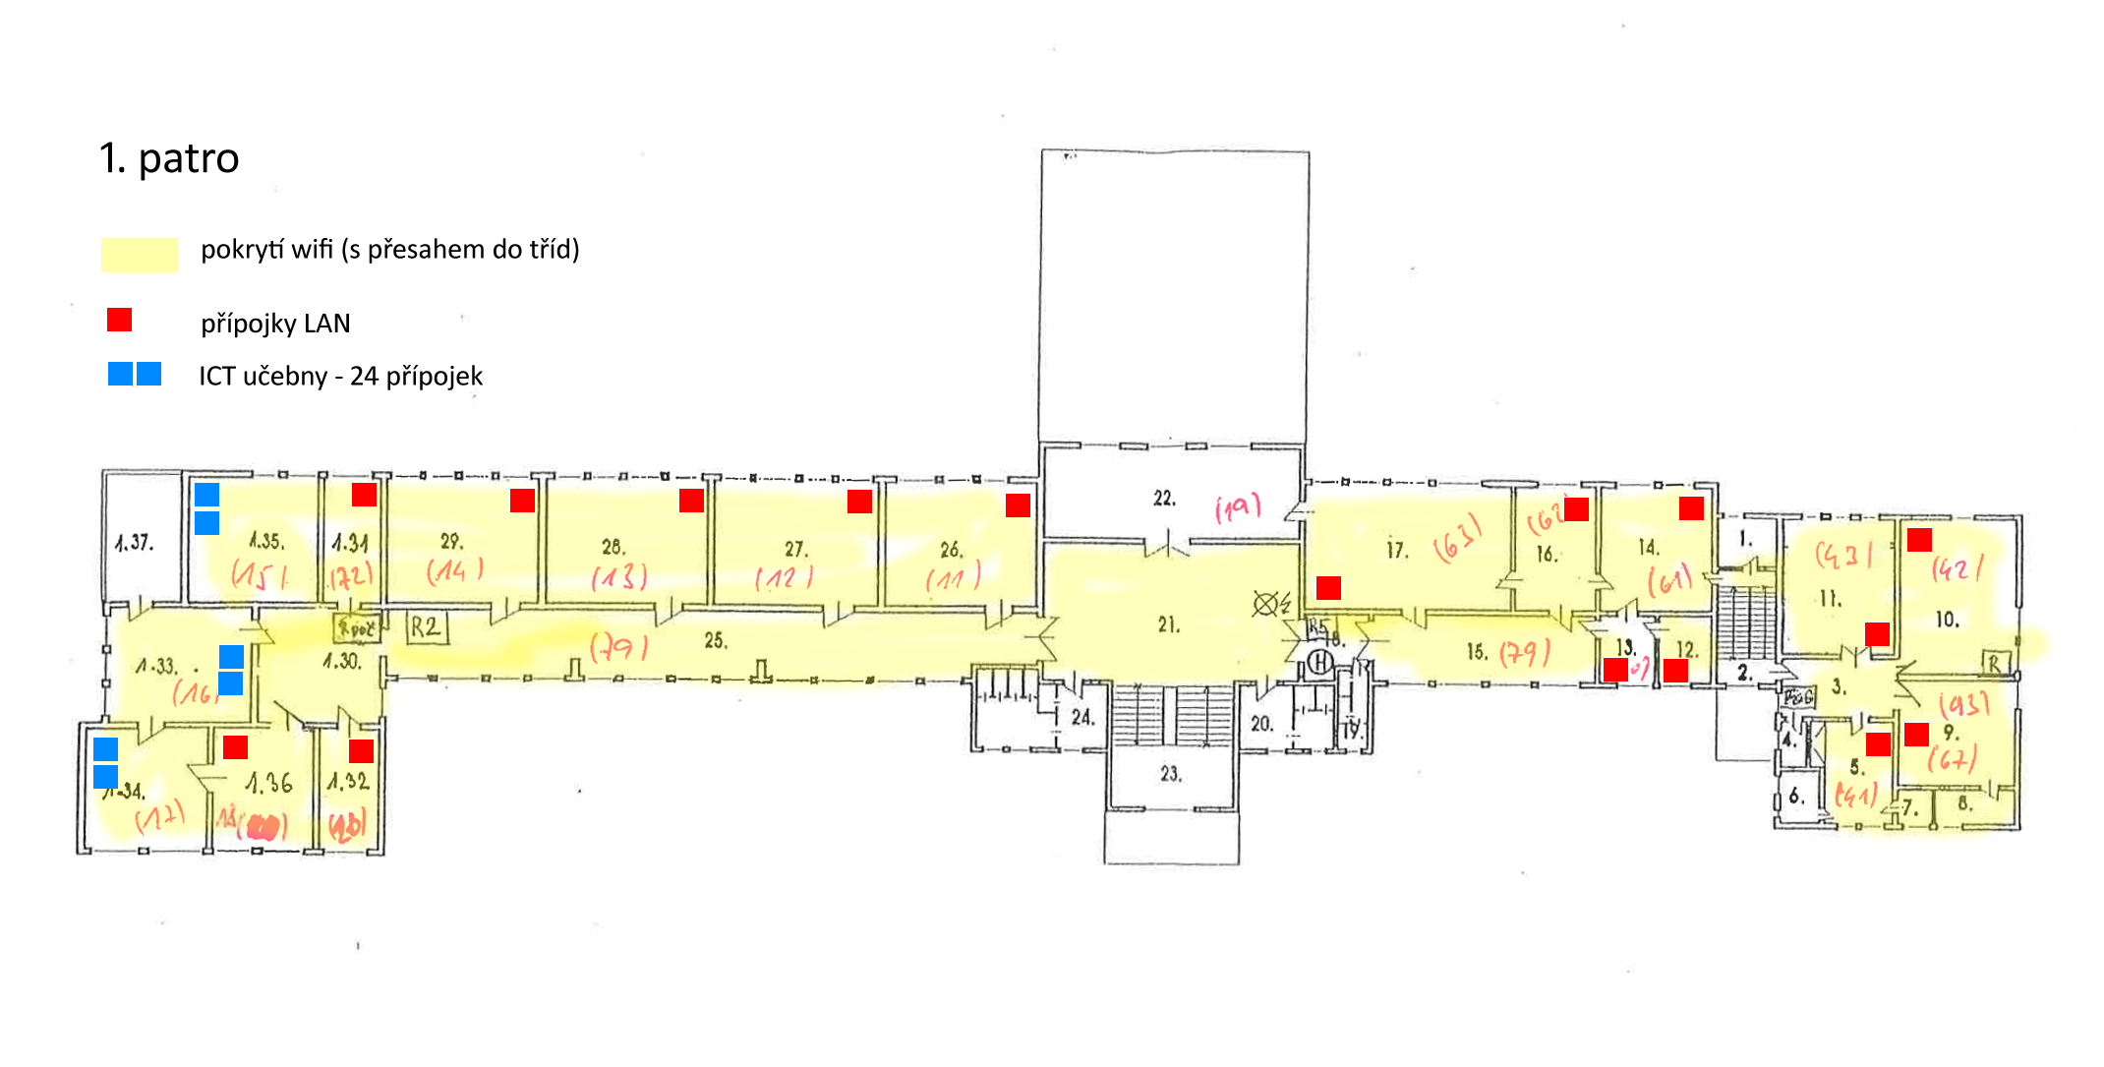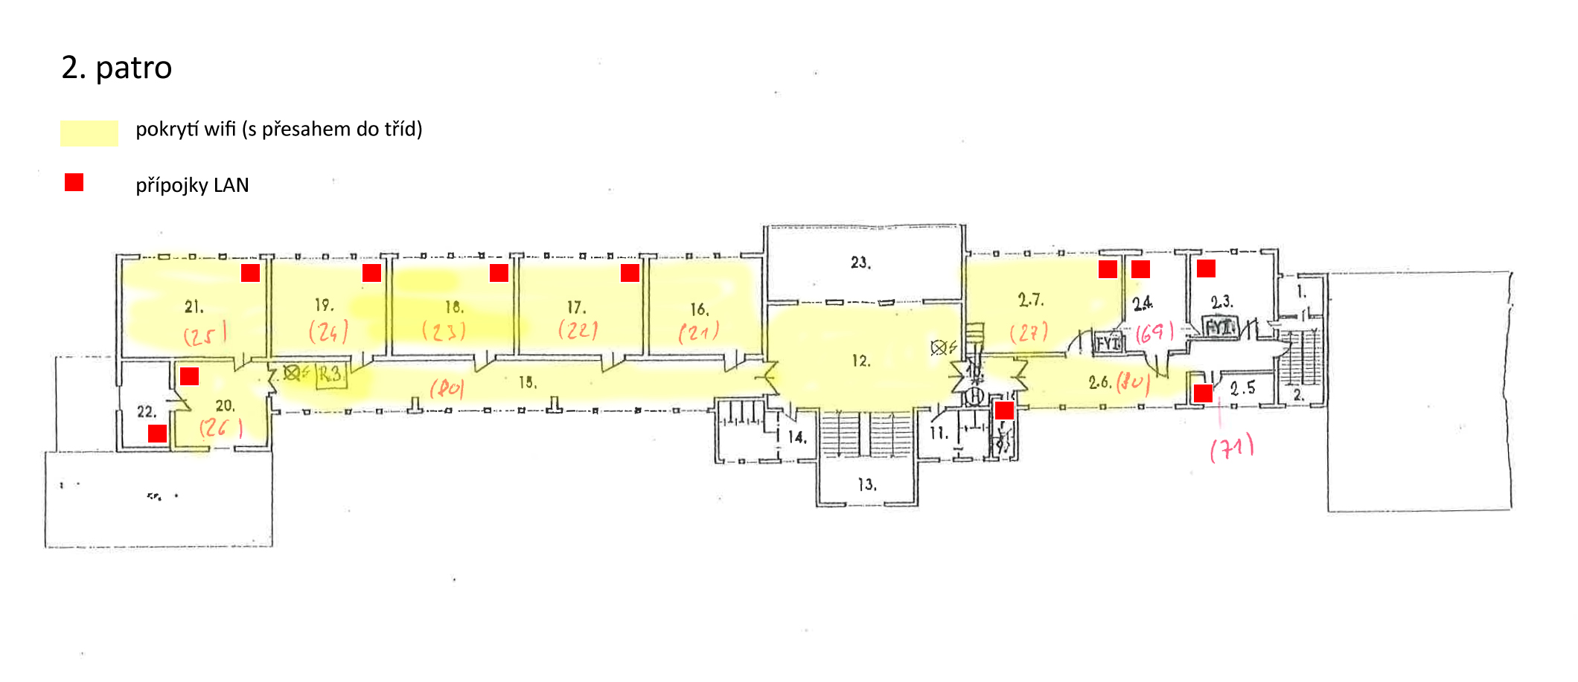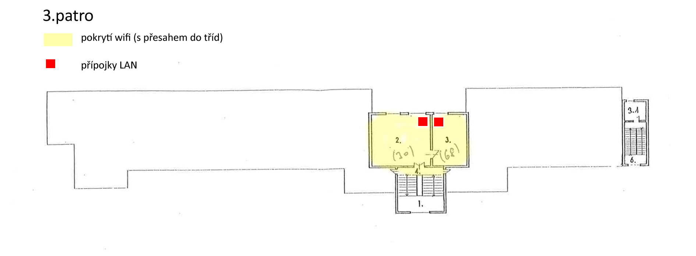
Příloha č. 6 Plán školy pro zadávací dokumentaci pro zakázku malého rozsahu „DG - ICT Infrastruktura“

Dvořákovo gymnázium a SOŠE Kralupy n. Vlt.
2018

